Министерство образования РД
Муниципальное бюджетное общеобразовательное учреждение
«Средняя школа №15»

Методическая разработка урока
литературного чтения во 2 классе
по теме: Ирина Пивоварова "Жила-была собака".

Подготовила:
учитель начальных классов
Гамдуллаева Л.Х.

Тема: Ирина Пивоварова "Жила-была собака".
Цель: формирование эстетического восприятия, осмысления стихотворения посредством творчества И.М. Пивоваровой.
Задачи:
-познакомить учащихся со стихотворением И. Пивоваровой "Жила-была собака";
-помочь понять настроения, чувства поэтов, которые описывают животных;
-находить средства художественной изобразительности в анализируемом тексте, определять их роль;
-сформировать систему новых понятий - «средства художественного слова», научить детей способам выразительного чтения текста: расстановка пауз - коротких и длительных, постановка логического ударения.

Планируемые метапредметные УУД:
Коммуникативные: сотрудничать с одноклассниками при выполнении учебной задачи.
Регулятивные: оценивать результаты выполненного задания.
Познавательные: ставить и формулировать проблемы, использовать общие приёмы решения задач.
Ход урока
1.Организационный момент.
2. Актуализация знаний.

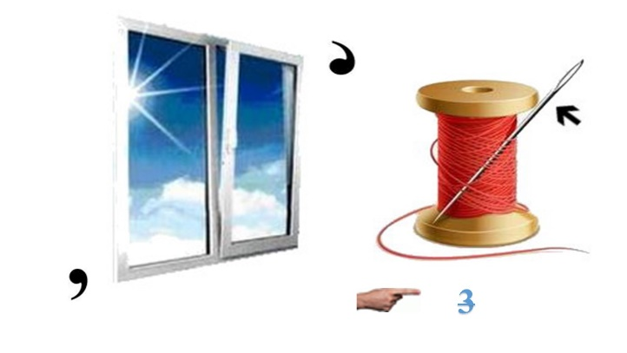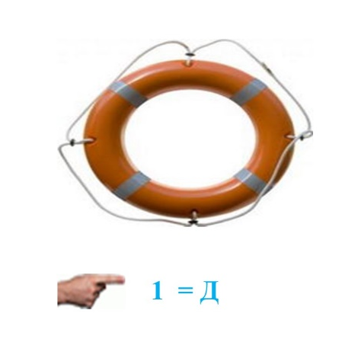
– Вы уже догадались, какие слова зашифрованы?
Как связаны между собой слова «книга» и «друг»?
– Соберите разбросанные пословицы:
С книгой жить – лучший друг.
С книгой поведешься – век не тужить.
Хорошая книга – ума наберешься.

1.С книгой жить – век не тужить.
2.С книгой поведешься- ума наберешься.
3. Хорошая книга- лучший друг .
– Что объединяет эти пословицы? (Любовь к книге)
– Объясните их значение.
В первой пословице говорится о том, что книги могут помочь человеку, если человек будет читать книги, то ему не придется тужить в жизни.
Смысл второй поговорки заключается в том,что больше читая,человек постепенно становится умнее.Книга раскрывает весь смысл,и в какой-то ситуации,прочитав книгу человек не будет так поступать или совершать какое-либо действие.
– Почему книга может быть хорошим другом?
Потому что она отвлечёт от грусти, увлечёт интересным сюжетом. В книге ты найдёшь много умных мыслей, различную информацию,которую не знал.
3. Речевая минутка.
–Проведем речевую разминку. Прочтите скороговорки:
Мы собак сегодня мыли,
А собаки громко выли.
Тут соседи позвонили:
– Вы ли выли?
-Мы не выли,
Мы их мыли.
А они от мыла выли.
И теперь мы в мыле сами,
Выть готовы вместе с псами.
Упражнение «Заколдованное слово».
Первое слово читается обычно, второе − справа налево. Это упражнение развивает способность перцептивной и речедвигательной систем работать при одновременном функционировании двух противоположных установок: на хорошо знакомые, привычные образы и на новые – и гибко переходить от одной к другой.

О ком прочитали в скороговорке? (О собаках) Почему животных называют нашими братьями меньшими? (Потому что они требуют заботы и любви. За ними надо ухаживать, следить, защищать, как младших братишек).
- Подумайте, какое главное правило при общении с животными нам предложил Н. Сладков? («Не навреди!»)
- Как человек может навредить животным?
(Люди загрязняют водоемы, воздух. Еще выбрасывают на улицу маленьких котят, щенков. Они становятся бездомными.)
-Ребята, встречались ли вам на пути бездомные животные. Приходилось ли вам быть свидетелями ситуаций, когда человек мог обидеть животного?
- Как вы думаете, почему поэты, писатели поднимают тему животных в своих произведениях?
(Много людей жестоких и равнодушных, которые обижают животных или просто проходят мимо.)
- Можем ли мы как-то помочь животным?
(Да. Можно взять хотя бы одного маленького котенка домой и заботиться о нем: кормить его, лечить. Нужно пожалеть их, проявить к ним сострадание, ведь они маленькие и беззащитные. Можно подкармливать птиц зимой.)
- Сделайте вывод, как же нужно относиться к животным, чтобы им не навредить? Что нужно для этого делать?

Вывод: нужно любить животных, заботиться о них, кормить их, не засорять и не загрязнять водоемы и воздух. Общение с животными положительно влияет на человека, делает его добрее, мягче.
4. Сообщение темы урока.
Сегодня на уроке мы познакомимся со стихотворением русской писательницы. Догадайтесь, кто она? Поиграем в игру «Перевертыш». Прочитайте фамилию писательницы, правильно расположив буквы.
АнириАворавовип.
Ирина Пивоварова
Вы верно справились с заданием. Мы познакомимся со стихотворением Ирины Михайловны Пивоваровой «Жила-была собака»

- Что вы знаете о собаках?(Существует много пород собак. Слух собак вообще в 10 раз острее, чем у людей. Нос собаки должен быть влажным, чтобы она могла улавливать направление запаха. Собачьи ошейники с шипами придумали древние греки – так они спасали своих питомцев от удушения волками. Собаки – единственные животные, способные распознавать людские эмоции и сопереживать своим хозяевам)
- Верно, собака – самый верный, самый преданный друг человека, который никогда не предаст и не бросит его.
5. Этап изучения нового материала. (Парная работа)
Биография И. Пивоварова.
Ирина Пивоварова – детская писательница. Родилась в Москве. Её родители были врачами и мечтали о том, чтобы их дочь тоже стала врачом. Однако Ирина, окончив школу, поступила в Московский институт на факультет прикладного искусства, и стала хорошим художником. После она начала писать маленькие рассказы и стихи, которые очень нравились детям.
Подготовка к восприятию нового материала.
- Вот послушайте, о какой собаке нам рассказала И. Пивоварова.
Жила-была собака.
Она была большая,
И был у той собаки
Огромный рыжий хвост.
И вот, когда собака
Бежала по дороге,
За нею пыль вставала
Почти до самых звёзд.
И были у собаки
Огромнейшие зубы,
И лаяла собака,
Как миллион собак.
Когда она дышала,
С домов слетали крыши
И все деревья гнулись
И это было так.
Жила-была собака...
Но только ты не бойся,
Она была послушной
И доброю была.
Меня она любила
И в гости приходила,
И ела хлеб с вареньем,
И сладкий чай пила.
И добрая собака
Со мной гулять ходила
И ласково крутила
Своим большим хвостом.
А вот что было дальше,
Ещё я не придумал.
Сначала я придумаю,
А расскажу потом.
6.Физкультминутка (музыкальная)
7. Работа по теме урока.
- Жужжащим чтением прочитайте самостоятельно 1 часть стихотворения и отметьте карандашом слова, которые характеризуют внешний вид собаки.
А) Чтение по цепочке по одному четверостишию.
Б) Чтение слов, которые характеризуют внешний вид собаки.(Большая, огромный рыжий хвост, огромнейшие зубы.)
В) Чтение строк, в которых говорится, почему мы эту собаку боимся? (И вот когда собака бежала по дороге за нею пыль вставала почти до самых звёзд).
- Найдите еще строчки. (И лаяла собака, как миллион собак).
Зачитайте фрагмент о том, как лаяла собака? (Когда она дышала с домов слетали крыши и все деревья гнулись).
Вывод: в 1 части стихотворения перед нами возникает образ огромной, страшной собаки.
Чтение 2 части стихотворения.
А) Тренируемся шёпотом.
- Мы должны быть внимательными читателями, простым карандашом выделяем слова, которые раскрывают характер собаки.
Б) Читаем парами вслух.
- Кто готов сказать, какой был характер у собаки?(Послушная, добрая, ласковая.)
- Обратите внимание на характеристику внешнего вида и характера собаки.
Вывод: Мы видим, что внешний вид не всегда соответствует характеру.
- Прочитайте последние 4 строчки. (А вот что было дальше ещё я не придумал. Сначала я придумаю, а расскажу потом).
Групповая работа.
Каждой команде подготовить рисунок и придумать продолжение к данному стихотворению. Через 5 минут, каждая группа зачитает свой вариант ответа.
8.Итог урока.
С творчеством какой писательницы сегодня познакомились?
Что больше запомнилось из жизни И. Пивоваровой.
Завершить урок литературного чтения хотелось бы словами «Ты навсегда в ответе за всех, кого приручил».
Кто сможет объяснить смысл высказывания?

https://www.pedigree.ru/hochu-sobaku/porody
http://стофактов.рф/23-интересных-факта-о-собаках.
https://allforchildren.ru/poetry/animals152.php
http://rebus1.com/index.php?item=rebus_generator&enter=1

